1-заголовок
2-подзаголовок
3-текст
4-ссылка
5-все анг.слова
6-пункты меню

Конвертирование видео фалов в формате Flash Video (flv) средствами Quick Time 6.
Цель:
В этом уроке вы узнаете, как с помощью Quick Time 6 видеофайл формата ‘avi’ или ‘mov’ преобразовать в формат ‘flv’, с целью вставки его во Flash MX 2004.

Задача:
Видеофайл speedes.avi преобразовать в формат ‘flv’, используя экспортные возможности QuickTime 6.

Урок:
Загрузите программу QuickTime 6. Выберите меню ‘File’, а затем ‘Open Movie in New Player…’.

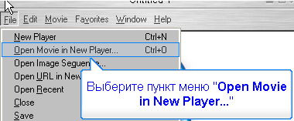

В диалоговом окне Открыть укажите нужный файл.
Открывается новое окно speedes.avi.
Для экспорта файла выберите команду ‘Export’.

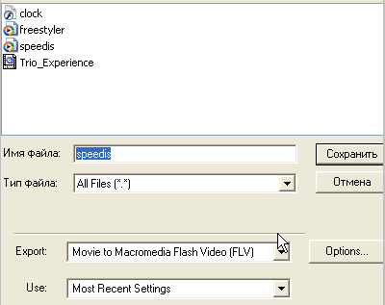

В списке Export следует указать соответствующий формат. Выбрать Movie to Macromedia Flash Video (flv). В окне Имя файла можно отредактировать имя экспортируемого файла. Для указания параметров щелкните кнопку Options.

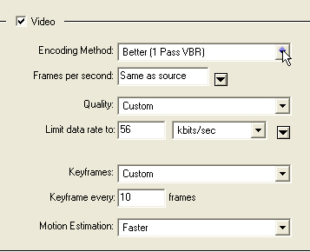

В появившемся окне можно выбрать разнообразные параметры экспорта видео и аудио.
Метод копирования определяется в окне Encoding Method.
Скорость воспроизведения задается в окне Frames per second.
В окне Quality можно изменить качество видео.
В Limit data rate укажите скорость соединения, характерную для посетителей вашего сайта.
Количество ключевых кадров, задаваемое в Keyframes существенно влияет на качество видео и размеров файла. Если нет противопоказаний используйте опцию Auto. В противном случае, можно уменьшить число ключевых кадров. При этом опция Keyframes изменяется на Custom.
Наконец, в Motion Estimation укажите, чему отдается предпочтение: скорости воспроизведения или качеству картинки.
В правом верхнем углу этого окна можно задать параметры экспорта Аудио.

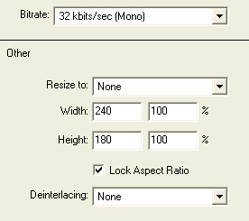

Из списка Bitrate выберите подходящую частоту.
В раздели Other можно изменить размер видео.
Если надо, из списка Resize to выберите один из стандартных размеров или задайте свои.
Опция Deinterlacing позволяет улучшить качество чересстрочного изображения.
Когда все параметры заданы, щелкните кнопку Ok.

Произойдет возврат к диалоговому окну. Щелкните кнопку Сохранить.
После чего начинается экспорт.

